**《我的课程表》学习任务单**

一、教材：

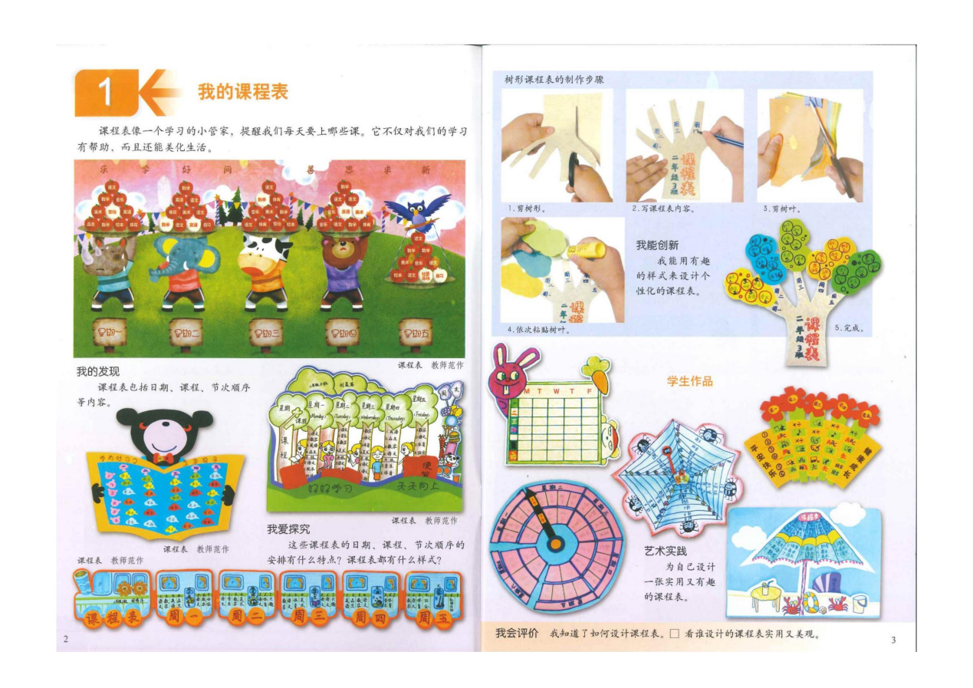

导语：同学们，大家好！今天我们来设计一个有趣的课程表。课程表像是一个学习的小管家，提醒我们每天要上哪些课 。它不仅对我们的学习有帮助，而且还能美化生活。

二、学习任务：

1.了解课程表的组成。

2.运用适合形或借外形的方法设计一个既美观又实用的课程表。

3.开动脑筋制作一个有创意的属于我自己的课程表。